به نام خدا

|  |  |  |  |  |
| --- | --- | --- | --- | --- |
| سری اول تمرینات | درس: برنامه نویسی پیشرفته | ترم دوم سال تحصیلی 01-00 | مدرس: مظفر بگ محمدی | دانشگاه ایلام |

نکات کلی:

* هدف این تمرین آشنایی دانشجو با محیط برنامه نویسی جاوا و انتقال تجارب زبان C++ به جاوا است.

1. **چند جمله ی درجه ۳:** برنامه ای بنویسید که دو چند جمله ای درجه ۳ را با هم جمع کند. نتیجه را به طور مناسب چاپ کنید.
2. **چاپ مثلث:** برنامه ای بنویسید که یک عدد را دریافت کند و مثلثهای a تا f را با استفاده از * چاپ کند. ارتفاع ستاره ها با عدد وارد شده برابر است. مثلاُ اگر کاربر عدد 6 را وارد کند مثلثها به صورت زیر چاپ خواهند شد:

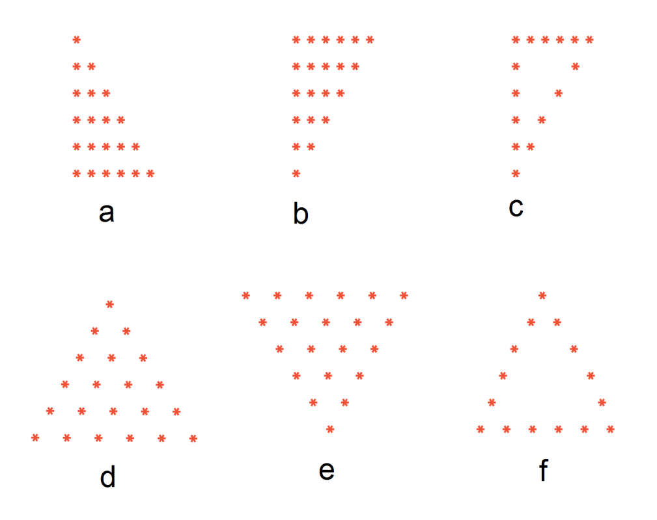

1. **چاپ لوزی:** حال برنامه را طوری بنویسید که یک لوزی توپر و یک لوزی توخالی چاپ کند.
2. **حلقه:** با استفاده از دستور while برنامه‌ای بنویسید که تعداد نمرات دانشجو و نمره‌های دانشجو را بگیرد و معدل، بیشترین و کمترین نمره‌ی دانشجو را محاسبه و چاپ کند.
3. : برنامه‌ای بنویسید که مجموع ارقام یک عدد در مبنای r را محاسبه و چاپ کند.
4. **آرایه**: متدی بنویسید که یک آرایه از اعداد طبیعی و یک عدد طبیعی را بگیرد و تمام عناصر آرایه که با آن عدد برابرند را به آخر آرایه منتقل کند. خروجی متد شما یک آرایه ی جدید است. به مثال زیر توجه کنید:

**ورودی:** arr = [2, 1, 2, 2, 2, 3, 4, 2], K = 2 🡺 **خروجی:** [4, 1, 3, 2, 2, 2, 2, 2]

1. **آرایه**: متدی بنویسید که یک آرایه از اعداد صحیح را بگیرد و دو عدد مختلف العلامه پیدا کند که جمع آنها بیشترین مقدار ممکن باشد. به مثال زیر توجه کنید:

**ورودی**: arr[] = {2, 3, 7, -6, -4} 🡺 **خروجی**: 7 -4

1. **عمومی**: متدی بنویسید که یک عدد صحیح N را بگیرد و زوج عددهای در محدوده ی 1 تا N را پیدا کند به طوری که ک.م.م آنها با حاصلضرب آنها برابر نباشد و عدد دوم از عدد اول بزرگتر باشد. به مثال زیر توجه کنید:

**ورودی**: 7 🡺 **خروجی**: *(2, 4), (2, 6), (3, 6), (4, 6)*

1. **آرایه**: متدی بنویسید که یک آرایه از اعداد طبیعی و یک عدد را بگیرد. خروجی این متد آرایه ای است که از XOR این عدد با عناصر آرایه به دست آمده است. برای محاسبه ی XOR باید ابتدا اعداد را به دودویی تبدیل کنید، سپس XOR را محاسبه و عدد حاصل را به دهدهی تبدیل کنید. به مثال زیر توجه کنید:

**ورودی:** *arr[] = { 2, 4, 1, 3, 5 }* *, K = 5* 🡺 **خروجی:** {*7 1 4 6 0}*

1. **عمومی**: متدی بنویسید که یک عدد را در مبنای n بگیرد و معادل آنرا در مبنای m برگرداند. این متد سه ورودی دارد. بهتر است که عدد ورودی به صورت رشته تعریف شود.
2. **آرایه**: متدی بنویسید که یک آرایه را دریافت و مشخص کند که آیا آرایه را می‌توان طوری به دو قسمت تقسیم کرد که جمع اعداد قسمت اول و دوم با هم برابر باشد؟ مثلاً، آرایه‌ی زیر این خاصیت را دارد:

**1, 1, 3, 4**, ***6, 3***

قسمت اول با رنگ سبز و خط تیره مشخص شده است.